第8讲 网孔电流法
  - 第458至513题 完整章 新增答案解析
唐哥强化必刷3000题｜江苏专转本电子信息大类—全程直播精讲｜平台ID：讲电子的唐哥
抛弃幻想，面对现实，脚踏实地，努力刷题。
本章保留56个原编号、填答位置、10幅原题图和原稿已有答案。新增解析另册保存，红色新增内容与黑色原稿分开。
目录
一、填空题 2
二、判断题 5
三、计算题 8
校注 原稿表述及适用条件 20

一、填空题
458. 在网孔分析法中，网孔电流是沿着每个______设定的未知电流。
【新增答案】网孔。
在平面电路的每个内部面上选取一个绕行方向，以对应网孔电流作为回路变量。
459. 网孔分析法中，对于每个网孔，根据基尔霍夫电压定律（$KVL$）列出的方程称为______方程。
【新增答案】网孔。
把沿所选网孔的电压降相加，再计入电源电压升，得到网孔$KVL$关系。含理想电流源时还要加入约束或消元。
460. 在网孔分析法中，若电路中有$n$ 个独立网孔，则可以列出______个独立的$KVL$ 方程。
【新增答案】$n$。
这是独立回路电压关系的数量。含理想电流源时，不能不计其未知端电压就机械写成$n$个只含网孔电流的普通电阻式；可用电流约束代替部分式。
461. ______电阻是网孔本身的电阻之和，恒为正。
【新增答案】自。
普通正电阻网孔的自电阻等于绕行所遇电阻之和；“恒为正”还要求至少含一个正电阻。全由理想源和导线构成的网孔，自电阻可以为零。
462. ______电阻是网孔之间的电阻之和，根据网孔电路的方向有正有负。
【新增答案】互。
互电阻是公共电阻按两网孔电流在公共支路上的相对方向计取的带符号和：同向为正，反向为负。
463. 网孔是电路中不含________的独立闭合路径。
【新增答案】其他网孔（或其他支路）。
“不含”应理解为所围内部不含其他支路；网孔是指定平面图的最小面边界，不能仅凭一个闭合路径没有重复边来判定。
464. 网孔电流是一种假想的、沿网孔边界________流动的电流。
【新增答案】环绕。
参考方向可选顺时针或逆时针。一组选定网孔电流能使支路电流表示为它们的带符号和，并自动满足$KCL$。
465. 一个平面电路若有 $b$ 条支路、$n$ 个节点，则独立网孔数为________。
【新增答案】$b-n+1$。
需假定网络连通；若有$c$个互不相连的连通分量，独立回路数为$b-n+c$。平面图的有界面数与其对应。
466. 网孔电流法适用于________电路的分析。
【新增答案】平面。
通常的网孔法以平面图的内部面为回路基。非平面网络仍可用一般回路电流法，但不能直接按平面网孔定义套用。
467. 网孔电流在网孔边界支路中表现为________电流。
【新增答案】支路（限只属于一个网孔的边界支路）。
若题意涵盖两个网孔的公共边界，则该支路电流是两个网孔电流的带符号和，不能直接等于某一个网孔电流。
468. 列写网孔电流方程时，采用________定律（$KVL$）作为基础。
【新增答案】基尔霍夫电压。
$KVL$提供回路电压关系；$KCL$已由回路电流表示支路电流的方式自动满足。
469. 自电阻是指某网孔中所有电阻之和，其值恒为________。
【新增答案】正值（通常正电阻网孔）。
更精确地说，非负电阻之和非负；只有至少一只电阻严格大于零，且不包含负电阻模型时，才保证严格为正。
470. 互电阻是两个网孔________支路上的电阻，其符号由________决定。
【新增答案】公共；两网孔电流在公共支路上的相对方向。
公共支路同向时系数为正，反向时为负；比较的是公共支路中的方向，不能只比较顺时针或逆时针标签。
471. 若相邻两网孔电流方向相同，则互电阻取________号；方向相反则取________号。
【新增答案】同一公共支路上同向取正、反向取负；若指两网孔整体绕行方向，则结论相反。
相邻两个网孔都选顺时针时，它们在公共边上的电流方向相反，因此互电阻为负。原题没有说明“方向”指哪一层含义，不能省略此区分。
472. 网孔方程中右侧的电压源项是该网孔内所有电压源的代数和，方向与网孔电流________时取正。
【新增答案】一致（按电压升方向理解）。
把电阻电压降写在左端、电源电压升写在右端；绕行从电源负极到正极为电压升，右端取正，从正极到负极取负。
473. 网孔电流法列写的方程组本质上是关于________的线性代数方程组。
【新增答案】网孔电流。
在线性元件和线性受控关系组成的模型中得到线性代数方程；非线性元件不能直接套用这一结论。
474. 若某支路仅有理想电流源而无并联电阻，则该支路不能直接列$KVL$，需引入________变量或使用________法。
【新增答案】该电流源的端电压；超网孔。
$KVL$仍成立，不能直接用已知电流推出源端电压。可保留端电压未知量，或对相邻网孔相加消去该电压，再补电流约束。
475. 当电流源位于两个网孔之间时，可设一个________电流，并补充一个由电流源值决定的________方程。
【新增答案】按通常教材意图为“超网孔；约束”，但“超网孔电流”说法不严谨。
超网孔是绕过公共电流源支路的$KVL$回路，并不自动新增一个独立电流。保留原两网孔电流，用它们在公共支路的带符号和等于源电流作为约束。
476. 对于含有已知电流源的网孔，可直接写出该网孔的________等于电流源值。
【新增答案】电流（限源支路只属于这一网孔，并与源方向一致）。
若源位于公共支路，约束的是两网孔电流的代数和。若参考方向相反，则单个网孔电流等于源电流的负值。
477. 若电流源与电阻并联，可先进行________变换，再列网孔方程。
【新增答案】电源等效。
将并联电阻与独立电流源转换为串联电阻与电压源时，只保证端口等效；须保留端口方向和源极性，且不能因此丢失所求的内部支路量。
478. 含受控源的电路中，除列网孔方程外，还需增加一个描述________关系的补充方程。
【新增答案】控制。
受控源输出须满足其控制关系。若控制量已可直接用网孔电流表示，代入即可，不必增加独立未知量。
479. 解出网孔电流后，任一支路电流等于流经该支路的________代数和。
【新增答案】网孔电流。
按选定支路参考方向给每个流经它的网孔电流加正负号。公共支路的“相减”只是常用统一绕向下的一种情况。
480. 网孔电流法可以简化电路分析，减少需列写的________数量。
【新增答案】未知量或方程。
相对于以全部支路电流为变量的方法，独立网孔数往往更少；是否比节点法更省，还取决于节点数和电源位置。
481. 在求解复杂电路时，网孔电流法比直接使用$KCL$ 和$KVL$________（更简便/更复杂）。
【新增答案】更简便（通常指相比直接列全部支路电流方程）。
网孔法本身仍依据$KCL$和$KVL$，优势是先选回路变量自动满足$KCL$；复杂度并非对所有电路都更低。
482. 网孔电流法特别适用于支路中含有多个________源的电路。
【新增答案】电压。
独立电压源可直接进入网孔$KVL$右端，处理通常方便；电流源跨接网孔时须另加约束或使用超网孔。

二、判断题
483. （ ）网孔分析法适用于非平面电路。
【新增答案】错误。
通常网孔法要求电路能画成无不相连导线交叉的平面图；一般回路电流法的范围更广。
484. （ ）网孔电流彼此之间是相互独立的，因此它们不能通过其他网孔电流来表示。
【新增答案】原表述不严谨，若断言电流数值之间绝无关系，则错误。
独立网孔是指回路基线性独立，不是电流值互不约束。公共理想电流源可给出两个网孔电流之差等于指定值，因此可将一个电流用另一个表示。
485. （ ）网孔是任意闭合路径，只要不重复经过同一支路即可。
【新增答案】错误。
没有重复支路这一条件仍不足以保证其内部没有其他支路；网孔还要求其内部不包含其他支路或网孔。
486. （ ）网孔电流是真实存在的物理电流。
【新增答案】错误。
网孔电流是用于表示支路电流的分析变量；实际器件支路中流过的是各相关网孔电流的代数和。
487. （ ）网孔电流法只能用于直流电路。
【新增答案】错误。
线性正弦稳态电路可用复阻抗和相量写网孔方程；动态电路还可列相应时域方程，并非限于直流。
488. （ ）一个电路的独立网孔数等于其平面图中的“孔”数。
【新增答案】在“孔”指该平面图的有界面时正确。
连通平面网络的有界面数为$b-n+1$；外部无界面不计入。多个连通分量时改为$b-n+c$。
489. （ ）网孔电流法适用于非平面电路。
【新增答案】错误。
与原$483$题重复，保留原题号。非平面网络可选独立回路法，但不属于通常的平面网孔法。
490. （ ）列网孔方程时使用的是基尔霍夫电流定律（$KCL$）。
【新增答案】错误。
直接列写的是$KVL$电压关系，$KCL$由网孔电流组成支路电流的方式自动满足。
491. （ ）自电阻总是正值。
【新增答案】仅在至少含一个正电阻且不含负电阻的通常网孔中正确；无条件“总是”不成立。
纯理想源与导线组成的网孔自电阻可为零。非负电阻网络只能普遍保证自电阻不小于零。
492. （ ）互电阻的符号取决于电流源的方向。
【新增答案】错误。
互电阻符号取决于两网孔电流在公共电阻支路中的相对参考方向；电流源箭头决定的是电流约束符号。
493. （ ）若两个网孔电流在公共支路上方向相反，互电阻取负号。
【新增答案】正确（普通电阻网孔方程的标准系数约定）。
公共电阻电压降包含电阻值乘以两网孔电流之差，因此相邻网孔电流的系数为负。
494. （ ）网孔方程右侧的电压源项应取其绝对值。
【新增答案】错误。
右端是沿网孔绕行的电压升代数和，应保留电源极性和绕行方向决定的正负号。
495. （ ）网孔电流方程组的系数矩阵是对称的（当无受控源时）。
【新增答案】普通互易电阻网络的标准网孔电阻矩阵对称；“无受控源”本身不足以概括任意扩展列式。
同一公共电阻对两网孔交叉系数的贡献相同。含理想电流源时若直接用电流约束替换部分行，所得混合方程矩阵未必对称，应先明确矩阵含义。
496. （ ）理想电流源所在支路可以直接列写$KVL$ 方程。
【新增答案】按“直接写成已知电阻和电源电压的普通网孔式”理解，错误；$KVL$本身仍成立。
$KVL$作用于闭合回路，经过理想电流源时必须保留其未知端电压，或以超网孔消去该电压，不能把电流源端电压任设为零。
497. （ ）当电流源位于单一网孔时，该网孔电流等于电流源电流。
【新增答案】方向一致时正确；反向时须带负号。
源支路只属于一个网孔时，支路电流就是该网孔电流的正值或负值，由参考方向决定。
498. （ ）电流源与电阻并联时，必须先进行电源等效变换才能列网孔方程。
【新增答案】错误。
电源等效变换只是可选办法，也可保留源端电压并加入电流约束，或选择适用的超网孔。
499. （ ）对于跨接在两个网孔之间的电流源，需引入一个额外的回路电流变量。
【新增答案】错误。
通常保留原来两个网孔电流，补充公共支路的电流约束，再列超网孔$KVL$即可，不必增加新的回路电流变量。
500. （ ）含受控源的电路无法使用网孔电流法分析。
【新增答案】错误。
将控制量用网孔电流表示或补充必要控制方程后，仍可列写网孔方程。需保留受控源极性和控制参考方向。
501. （ ）支路电流可通过网孔电流的线性组合求得。
【新增答案】正确。
每条支路电流由所有经过该支路的回路电流按参考方向进行线性组合。
502. （ ）网孔电流法可以完全替代节点电压法。
【新增答案】错误。
非平面网络不适用通常网孔法；不同电路中节点法可能未知量更少，二者不能简单互相完全替代。
503. （ ）网孔电流法减少了未知数个数，提高了求解效率。
【新增答案】相比全部支路电流法通常成立，不能无条件保证所有比较中的效率。
普通连通平面网络只需$b-n+1$个网孔电流；节点法通常用$n-1$个节点电压。应结合电源约束与实际方程规模选方法。
504. （ ）解出网孔电流后，无法求解电路中任意两点间的电压。
【新增答案】错误。
已求支路电流可结合元件关系求电压，并沿路径累加。若理想模型本身使某电流源端电压等量不唯一，则须另外检查约束完备性，不能据此否定方法。

三、计算题
505. 用网孔电流法求电流 $I$
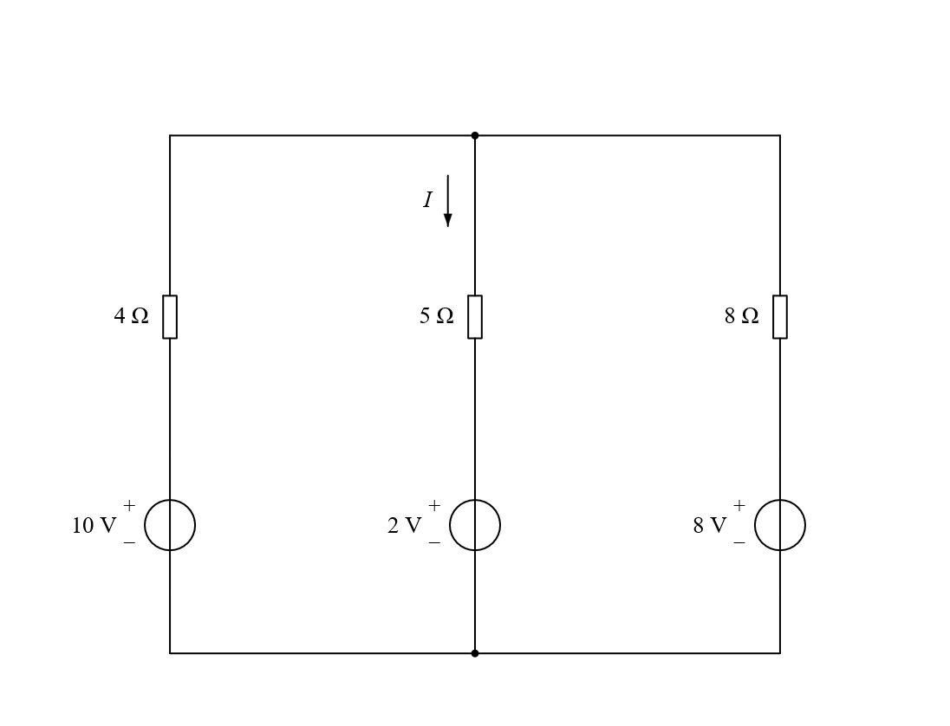
【新增答案】$I=\frac{22}{23} A$，方向与原箭头向下相同。
在新增解答中定义左、右两个网孔电流$i_{m1}$、$i_{m2}$，均顺时针。中间$5 Ω$支路的向下电流$I=i_{m1}$−$i_{m2}$。
三个电压源均上正下负。左网孔经过$4 Ω$、$5 Ω$及$10 V$与$2 V$电源；右网孔经过$5 Ω$、$8 Ω$及$2 V$与$8 V$电源。分别按顺时针列$KVL$。
解得左网孔$\frac{37}{46} A$，右网孔$-\frac{7}{46} A$；取中支路两网孔电流之差，得$\frac{22}{23} A$。负的右网孔电流仅表示其实际绕行与所定义顺时针相反。
$$4i_{m1} + 5\left(i_{m1}-i_{m2}\right) = 10-2$$
$$8i_{m2} + 5\left(i_{m2}-i_{m1}\right) = 2-8$$
$$9i_{m1}-5i_{m2}=8；-5i_{m1}+13i_{m2}=-6$$
$$i_{m1}=\frac{37}{46} A；i_{m2}=-\frac{7}{46} A$$
$$I=i_{m1}-i_{m2}=\frac{22}{23} A$$
506. 用网孔电流法求 $u$
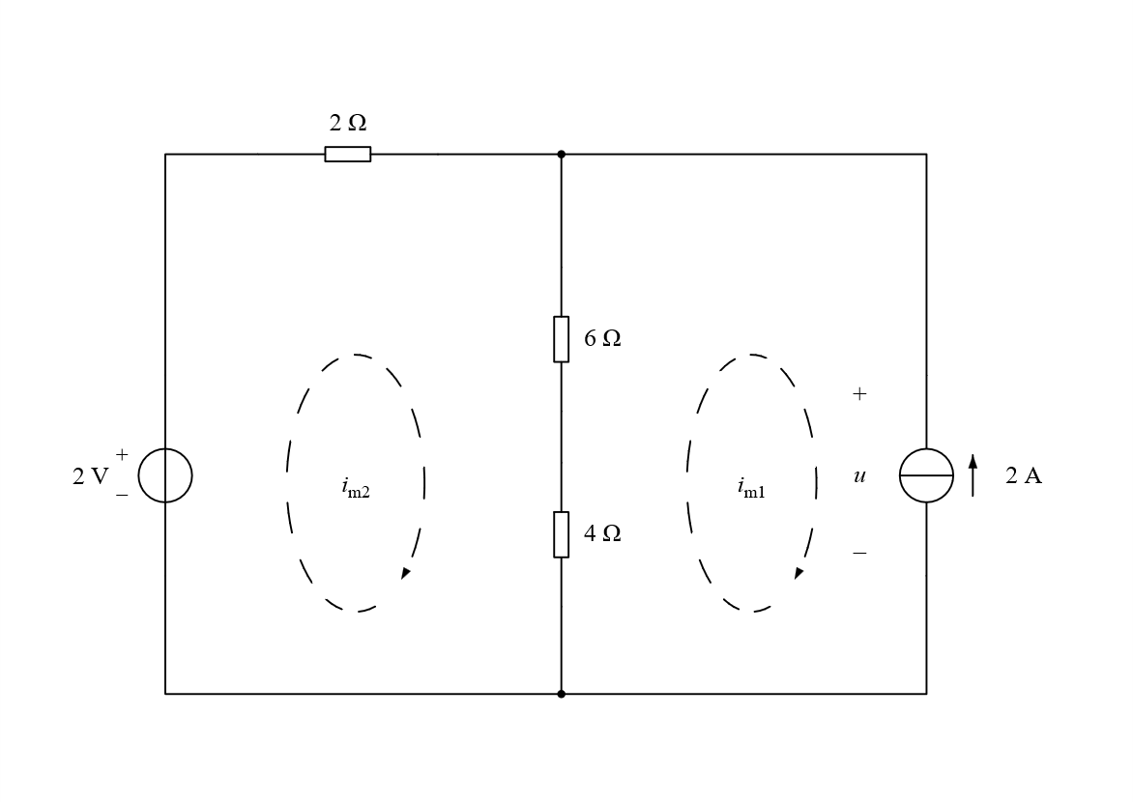
【新增答案】$u=5 V$（上正下负）。
沿用原图：右网孔为$i_{m1}$、左网孔为$i_{m2}$，均顺时针。右侧$2 A$电流源向上，与右网孔在该支路向下的绕行相反，因此$i_{m1}$=$-2 A$。
左网孔包含$2 Ω$及中间串联的$6 Ω$、$4 Ω$；中支路向下电流为$i_{m2}$−$i_{m1}$。按左电压源上正下负列$KVL$。
得$i_{m2}$=$-\frac{3}{2} A$，中支路向下电流为$\frac{1}{2} A$。$u$跨越中间$10 Ω$总电阻的相同两节点，按上正下负为$5 V$。
$$i_{m1}=-2 A$$
$$2i_{m2}+(6+4)\left(i_{m2}-i_{m1}\right)=2$$
$$12i_{m2}-10i_{m1}=2 ⇒ i_{m2}=-\frac{3}{2} A$$
$$u=(6+4)\left(i_{m2}-i_{m1}\right)=10×\frac{1}{2}=5 V$$
507. 用网孔电流法求 $i_{1}, i_{2}, i_{3} (i_{1}=-0.2(A)i_{2}=0.2(A)i_{3}=-0.4(A))$
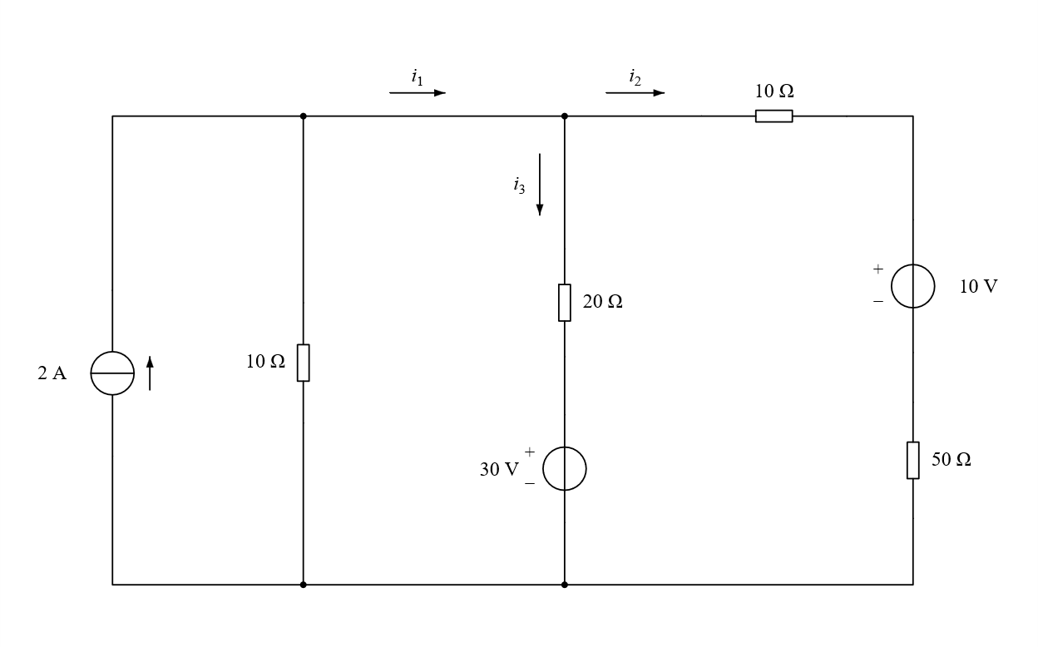
【新增答案】$i_{1}=-0.2 A$，$i_{2}=0.2 A$，$i_{3}=-0.4 A$；与题干原印三项答案一致。
原题括号内三项答案原样保留。新增解答另外定义从左至右三个顺时针网孔电流$j_{0}$、$j_{1}$、$j_{2}$。最左电流源$2 A$向上，故$j_{0}=2 A$。
图中$i_{1}$是左$10 Ω$支路与$20 Ω$支路之间上导线电流，$i_{1}=j_{1}$；$i_{2}=j_{2}$；中支路$i_{3}=j_{1}-j_{2}$。不能把$i_{1}$误认为最左$2 A$电流源电流。
中网孔$KVL$为$10(j_{1}-j_{0})+20(j_{1}-j_{2})+30=0$。右网孔含$10 Ω$、$50 Ω$和$20 Ω$，电源净升为$30-10=20 V$。
联立得$j_{1}=-\frac{1}{5} A$、$j_{2}=\frac{1}{5} A$，从而$i_{3}=-\frac{2}{5} A$。均按原参考方向写符号，不改原图箭头。
$$j_{0}=2$$
$$30j_{1}-20j_{2}=-10$$
$$-20j_{1}+80j_{2}=20$$
$$i_{1}=j_{1}=-0.2 A；i_{2}=j_{2}=0.2 A$$
$$i_{3}=j_{1}-j_{2}=-0.4 A$$
508. 用网孔电流法求电路中的电压 $u$
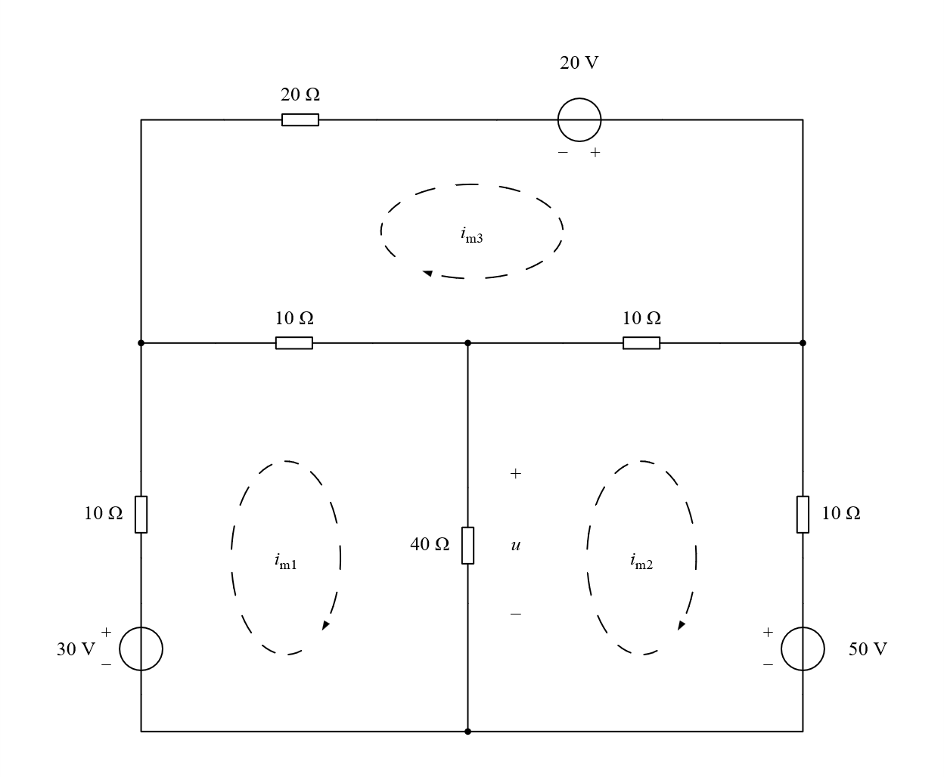
【新增答案】$u=32 V$（$40 Ω$上正下负）。
沿原图三个顺时针网孔，左下$i_{m1}$、右下$i_{m2}$、上方$i_{m3}$。左下$30 V$和右下$50 V$均上正下负，上方$20 V$左负右正。
共享$40 Ω$电阻向下电流为$i_{m1}$−$i_{m2}$；上方两只$10 Ω$的支路电流分别是$i_{m1}$−$i_{m3}$和$i_{m2}$−$i_{m3}$。按各网孔$KVL$列三式。
两下方网孔方程相减，得$100(i_{m1}$−$i_{m2}$)=$80$，故$40 Ω$电流$\frac{4}{5} A$、$u=32 V$。完整求解为$i_{m1}$=$\frac{1}{15} A$、$i_{m2}$=$-\frac{11}{15} A$、$i_{m3}$=$\frac{1}{3} A$。
$$60i_{m1}-40i_{m2}-10i_{m3}=30$$
$$-40i_{m1}+60i_{m2}-10i_{m3}=-50$$
$$-10i_{m1}-10i_{m2}+40i_{m3}=20$$
$$100\left(i_{m1}-i_{m2}\right)=80$$
$$u=40\left(i_{m1}-i_{m2}\right)=32 V$$
509. 用网孔电流法列网孔方程即可。（电流源在网孔中间）
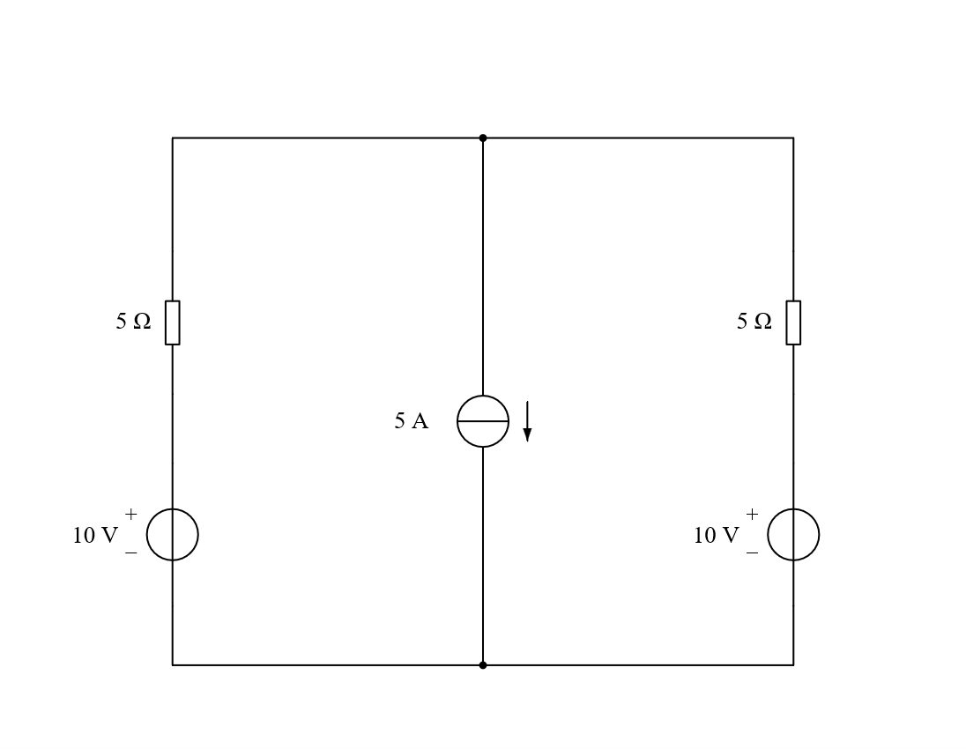
【新增答案】左、右网孔均取顺时针：$i_{m1}$−$i_{m2}$=$5$，$5i_{m1}+5i_{m2}$=$0$。
原图未预设网孔名；新增定义左$i_{m1}$、右$i_{m2}$，均顺时针。中间$5 A$电流源向下，故共享支路约束为$i_{m1}$−$i_{m2}$=$5$。
电流源电压未知，取绕开中支路的外围超网孔列$KVL$。两只$10 V$源均上正下负，沿外圈一升一降互抵，得到$5i_{m1}+5i_{m2}$=$0$。
两条独立方程已经满足题目要求；不在题解中额外求数值。
$$i_{m1}-i_{m2}=5$$
$$5i_{m1}+5i_{m2}=10-10=0$$
510. 已知 $R_{1}=5 Ω$，$R_{2}=10 Ω$，$R_{3}=20 Ω$，$R_{4}=10 Ω$，$R_{5}=10 Ω$，$u_{s1}=15 V$，$u_{s2}=20 V$，$i_{s}=1 A$。用网孔电流法求流过电阻 $R_{4}$、$R_{5}$ 的电流 $i_{4}$、$i_{5}$。
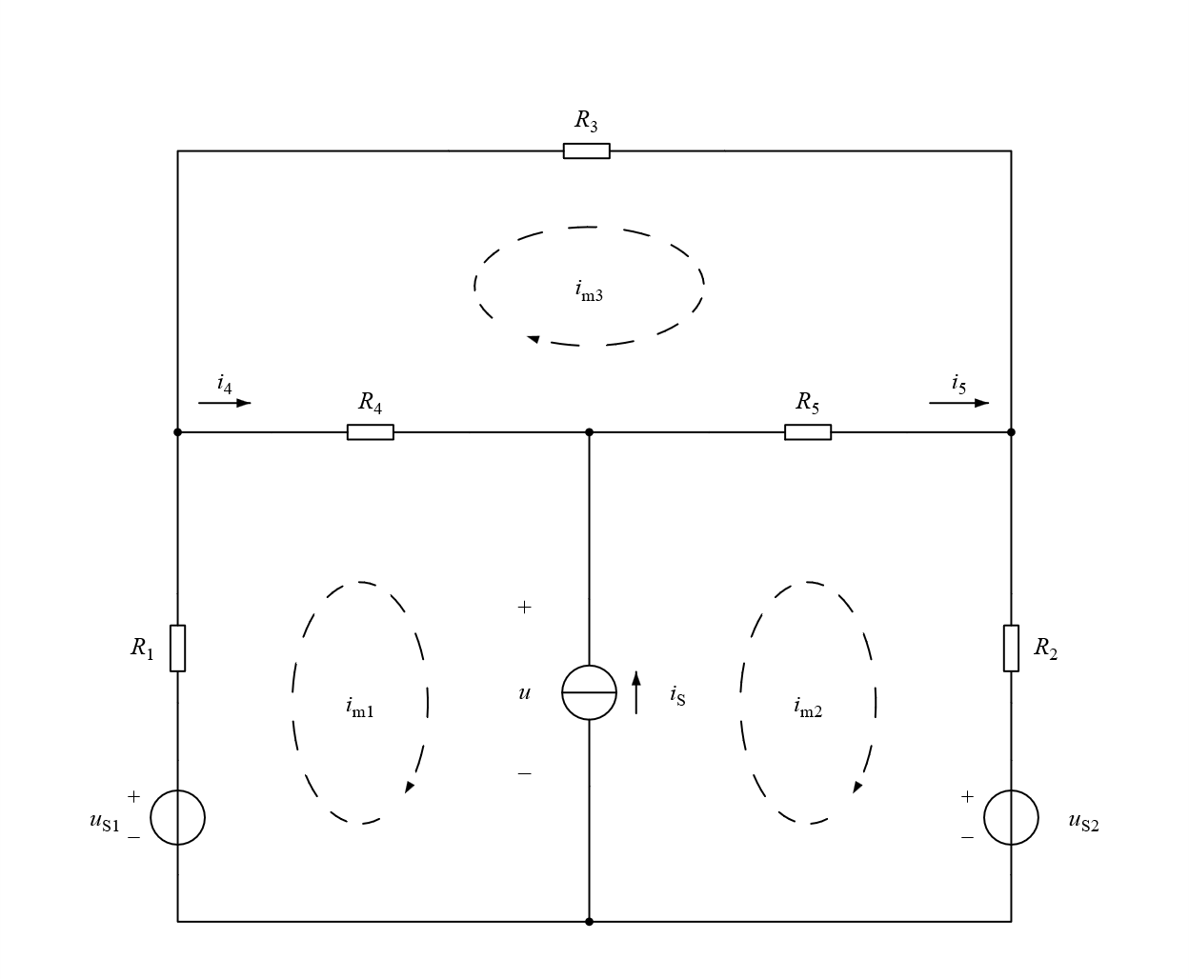
【新增答案】$i_{4}=-\frac{13}{20} A=-0.65 A$，$i_{5}=\frac{7}{20} A=0.35 A$。
沿原图左下$i_{m1}$、右下$i_{m2}$、上方$i_{m3}$，均顺时针。中间电流源向上，因此$i_{m2}$−$i_{m1}$=$1$。
下方两网孔组成超网孔，避开电流源支路。沿外围经过$R_{1}$、$R_{4}$、$R_{5}$、$R_{2}$和两电压源，得$15i_{m1}+20i_{m2}-20i_{m3}$=$15-20=-5$。
上网孔给$-10i_{m1}-10i_{m2}+40i_{m3}$=$0$。解得$i_{m1}$=$-\frac{4}{5} A$、$i_{m2}$=$\frac{1}{5} A$、$i_{m3}$=$-\frac{3}{20} A$。
原$i_{4}$、$i_{5}$箭头均向右：$i_{4}=i_{m1}$−$i_{m3}$，$i_{5}=i_{m2}$−$i_{m3}$。故$i_{4}$负值表示实际向左，$i_{5}$仍向右。
$$i_{m2}-i_{m1}=1$$
$$15i_{m1}+20i_{m2}-20i_{m3}=-5$$
$$-10i_{m1}-10i_{m2}+40i_{m3}=0$$
$$i_{m1}=-\frac{4}{5} A；i_{m2}=\frac{1}{5} A；i_{m3}=-\frac{3}{20} A$$
$$i_{4}=i_{m1}-i_{m3}=-\frac{13}{20} A=-0.65 A$$
$$i_{5}=i_{m2}-i_{m3}=\frac{7}{20} A=0.35 A$$
511. 用网孔电流法列写网孔方程即可，无需求解。（含受控源）
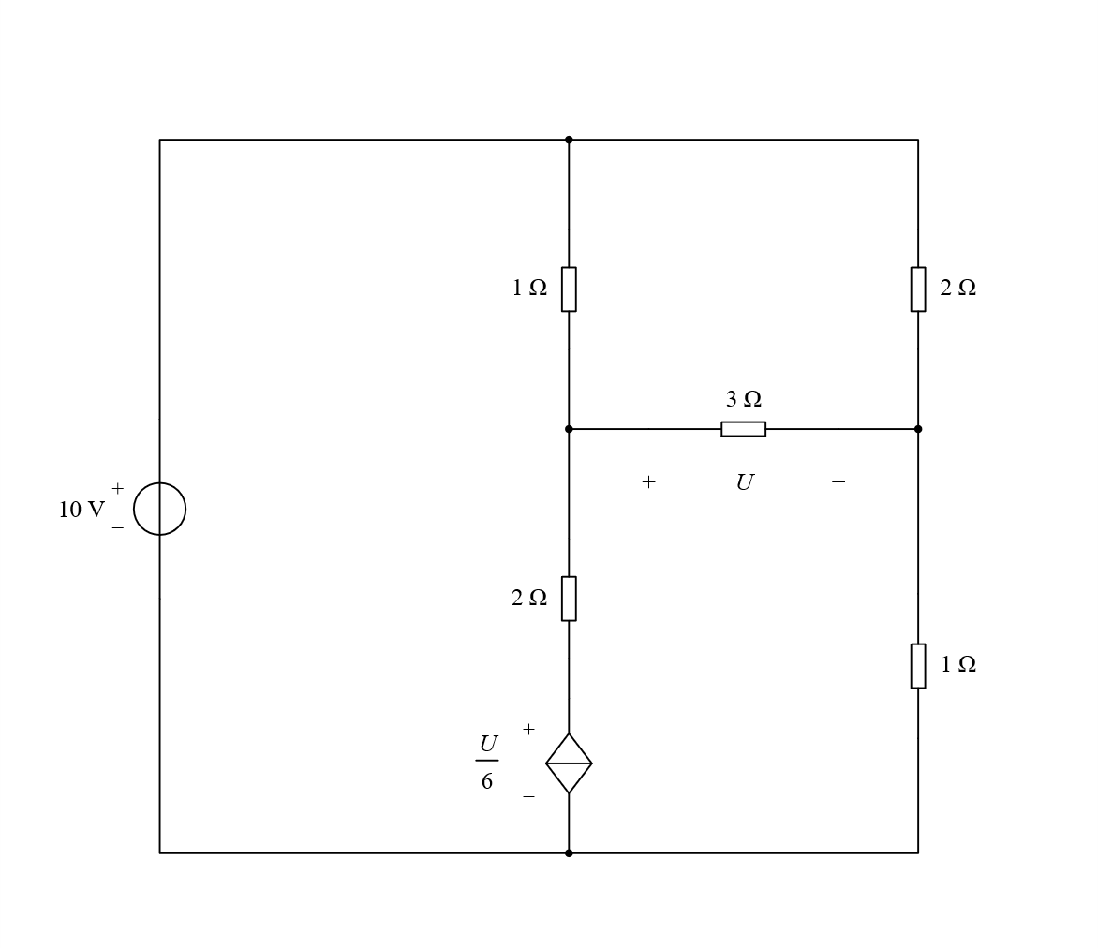
【新增答案】按所定义三个顺时针网孔列三条$KVL$，并保留$U=3(i_{m3}$−$i_{m2}$)的控制关系；方程如下。
原图未给网孔标号。新增定义左侧大网孔$i_{m1}$、右上网孔$i_{m2}$、右下网孔$i_{m3}$，均顺时针。$3 Ω$桥支路的$U$左正右负，向右电流为$i_{m3}$−$i_{m2}$。
原受控源菱形内为横线，但无电流箭头且外侧明确给上正下负和$\frac{U}{6}$。忠实图保留此混用符号；新增方程依据明确极性按受控电压源$\frac{U}{6}$解释。
左网孔下行经过$1 Ω$、$2 Ω$及受控源；右上网孔包含上方$2 Ω$、桥$3 Ω$及中间$1 Ω$；右下网孔包含桥$3 Ω$、右$1 Ω$、中下$2 Ω$及受控源。逐项列$KVL$并把控制电压与网孔电流联系。
题目只要求列方程，以下不额外给数值解。若将该无箭头横线菱形理解为电流源，则与所印电压极性不一致，必须先明确源型后另列方程。
$$3i_{m1}-i_{m2}-2i_{m3}+\frac{U}{6}=10$$
$$-i_{m1}+6i_{m2}-3i_{m3}=0$$
$$-2i_{m1}-3i_{m2}+6i_{m3}-\frac{U}{6}=0$$
$$U=3\left(i_{m3}-i_{m2}\right)$$
512. 用网孔电流法求电压 $u$
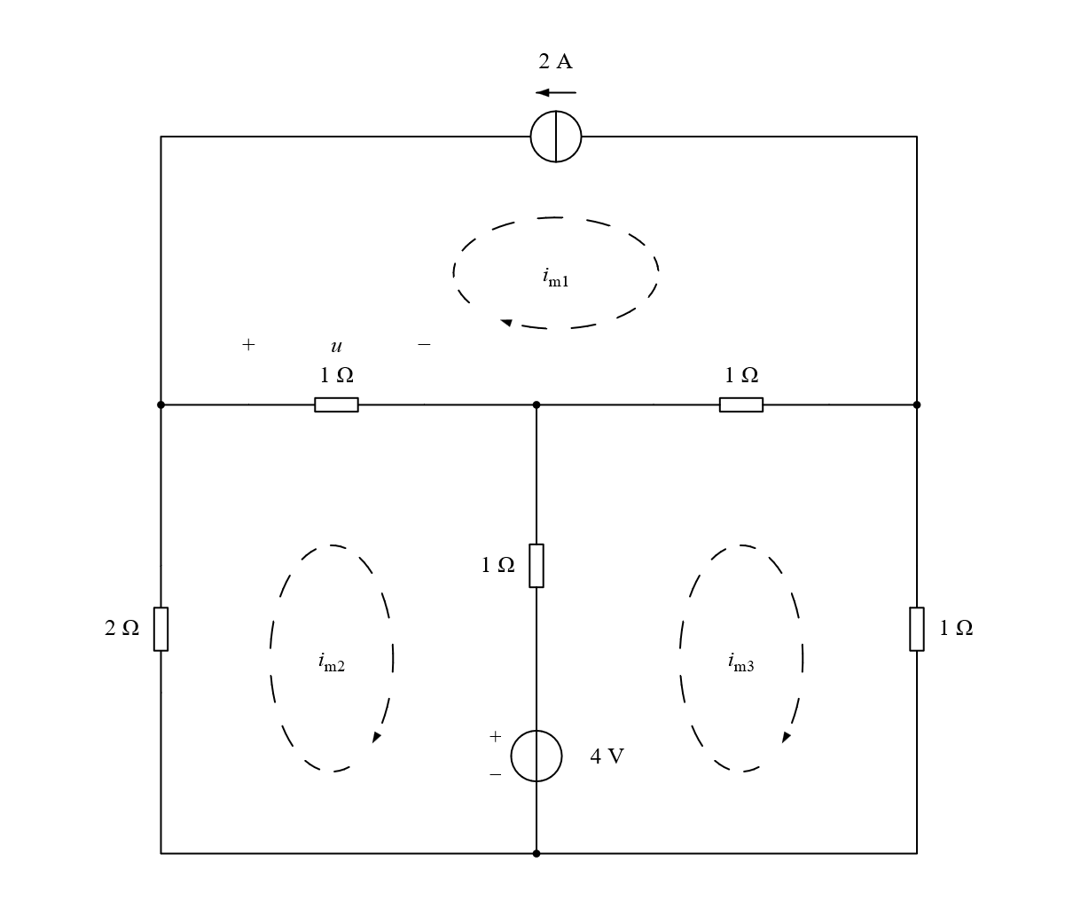
【新增答案】$u=\frac{6}{11} V$（左正右负）。
沿原图上方$i_{m1}$、左下$i_{m2}$、右下$i_{m3}$，均顺时针。上方$2 A$源向左，与上网孔向右的绕行相反，故$i_{m1}$=$-2 A$。
左下网孔含左$2 Ω$、上方左$1 Ω$和中间$1 Ω$及$4 V$源，按顺时针经过$4 V$为电压降；右下网孔反向经过该源为电压升。
联立得$i_{m2}$=$-\frac{16}{11} A$、$i_{m3}$=$\frac{2}{11} A$。所求$u$只跨左水平$1 Ω$，左正右负，所以$u=1(i_{m2}$−$i_{m1}$)=$\frac{6}{11} V$。
$$i_{m1}=-2$$
$$-i_{m1}+4i_{m2}-i_{m3}=-4$$
$$-i_{m1}-i_{m2}+3i_{m3}=4$$
$$i_{m2}=-\frac{16}{11} A；i_{m3}=\frac{2}{11} A$$
$$u=i_{m2}-i_{m1}=\frac{6}{11} V$$
513. 所示，利用网孔电流法求电路中各电源（包括受控源）的功率。
原左图
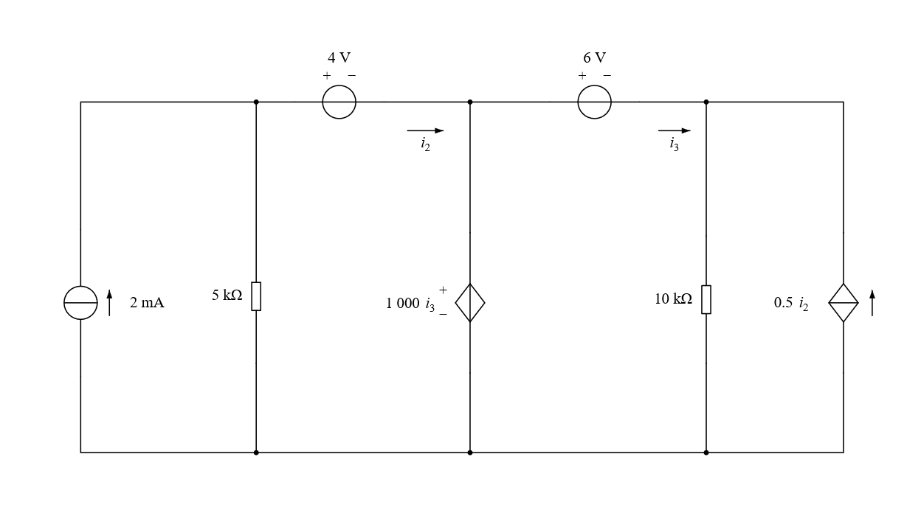
原右图
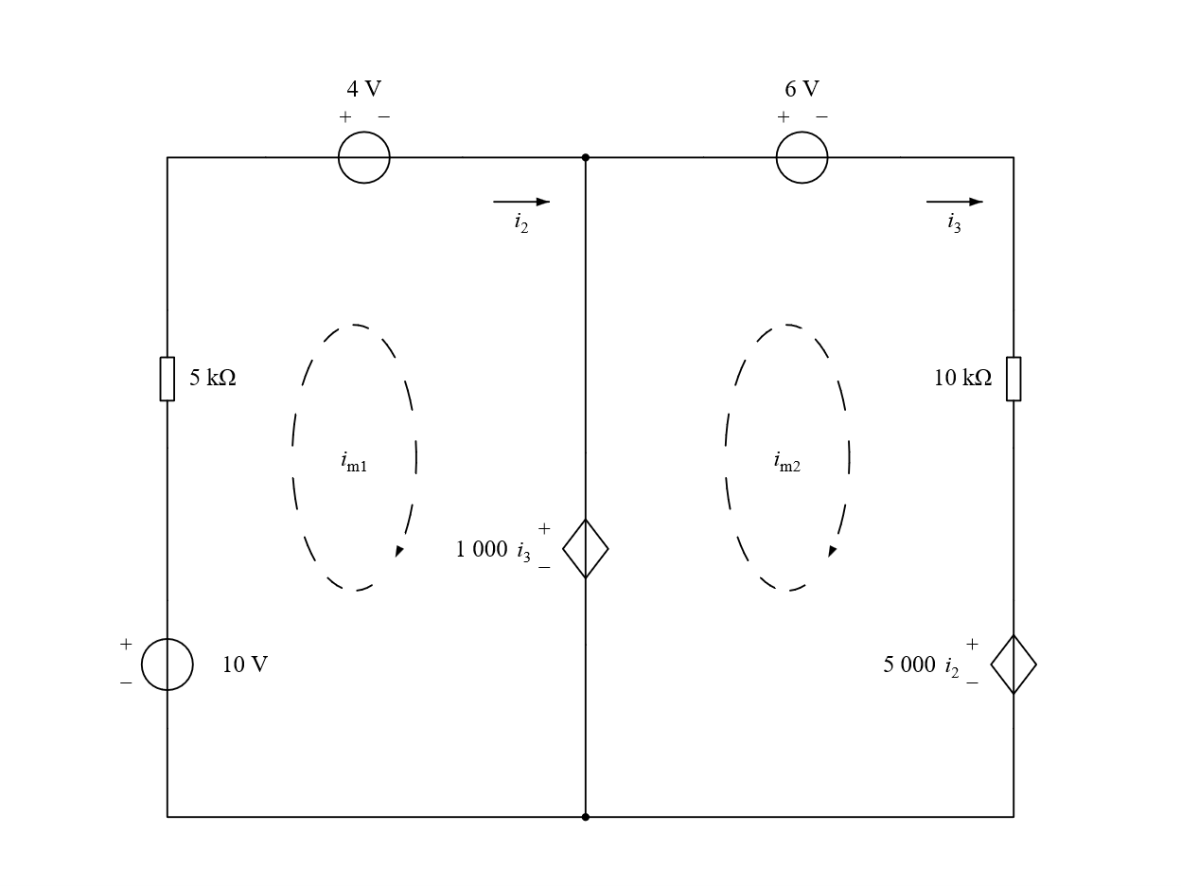
【新增答案】按吸收功率为正：原左图$2 mA$源$-5 mW$、$4 V$源$+6 mW$、$6 V$源$-9 mW$、$1000i_{3}$受控电压源$-4.5 mW$、$0.5i_{2}$受控电流源$+5.625 mW$。原右图变换后的各源功率另列。
原页左右两图都保留。右图把左图的$2 mA$与$5 kΩ$并联支路变为$10 V$串联$5 kΩ$，把$0.5i_{2}$与$10 kΩ$并联支路变为$5000i_{2}$串联$10 kΩ$；中间$1000i_{3}$受控电压源保留。源变换保持外部端口量，不能把变换后的源内部功率当作左图原源功率。
沿原右图两个顺时针网孔，$i_{m1}$=$i_{2}$，$i_{m2}$=$i_{3}$。左网孔方程为$5000i_{2}+4+1000i_{3}=10$；右网孔方程为$6+10000i_{3}+5000i_{2}-1000i_{3}=0$。
联立得$i_{2}=1.5 mA$、$i_{3}=-1.5 mA$。以下恢复原左图电源功率。设左、中、右上节点相对公共下节点的电位分别为$V_{a}$、$V_{b}$、$V_{c}$，则$V_{b}=1000i_{3}=-1.5 V$，$V_{a}=V_{b}+4=2.5 V$，$V_{c}=V_{b}-6=-7.5 V$。
统一采用吸收功率$P=u·i$，电流取流入参考正端。原$2 mA$源向上，吸收功率为$-V_{a}×2 mA$；$4 V$和$6 V$源的电流分别为$i_{2}$、$i_{3}$。中间受控源向下电流为$i_{2}-i_{3}$；右受控电流源向上为$0.5i_{2}$，其吸收功率为$-V_{c}×0.5i_{2}$。
原左图五个电源功率依次为$-5$、$+6$、$-9$、$-4.5$、$+5.625 mW$；负值表示发出。两只电阻吸收$1.25$与$5.625 mW$，源与电阻总功率为$0$。
原右图若单独计算内部电源功率：$10 V$源$-15 mW$、$4 V$源$+6 mW$、$6 V$源$-9 mW$、$1000i_{3}$源$-4.5 mW$、$5000i_{2}$源$-11.25 mW$。该图两只电阻分别吸收$11.25$与$22.5 mW$，总和仍为$0$。这组右图内部量不替换左图所求原源功率。
$$5000i_{2}+1000i_{3}=6$$
$$5000i_{2}+9000i_{3}=-6$$
$$i_{2}=1.5 mA；i_{3}=-1.5 mA$$
$$V_{a}=2.5 V；V_{b}=-1.5 V；V_{c}=-7.5 V$$
$$P_{2 mA}=-V_{a}×2 mA=-5 mW$$
$$P_{4 V}=4i_{2}=6 mW；P_{6 V}=6i_{3}=-9 mW$$
$$P_{1000i_{3}}=(1000i_{3})\left(i_{2}-i_{3}\right)=-4.5 mW$$
$$P_{0.5i_{2}}=-V_{c}×0.5i_{2}=5.625 mW$$
$$P_{左图电源合计}=-6.875 mW；P_{左图电阻合计}=6.875 mW$$
$$P_{右图10 V}=-10i_{2}=-15 mW$$
$$P_{右图5000i_{2}}=(5000i_{2})i_{3}=-11.25 mW$$
$$P_{右图电源合计}=-33.75 mW；P_{右图电阻合计}=33.75 mW$$

校注 原稿表述及适用条件
下列为另列的编校说明，原题干、题图和原稿已有答案保持原貌。新增条件不回填原题。
第$460$题：含理想电流源时，$KVL$电压关系数量与仅含网孔电流的普通方程形式须区分。
第$461$题：“恒为正”未明确元件与网孔条件。
第$465$题：计数式未明确连通条件。
第$467$题：“网孔边界支路”未区分外边界与公共边界。
第$469$题：“恒为”未明确正电阻条件。
第$471$题：“方向相同”未说明是整体绕行方向还是公共支路上的方向。
第$472$题：电压源方向未明确指电压升还是电压降。
第$473$题：线性代数形式需与元件模型相符。
第$474$题：原句将支路与回路$KVL$表述混用。
第$475$题：“设一个……电流”的用语与通常超网孔定义存在歧义。
第$476$题：源位置及电流参考方向未明确。
第$478$题：是否另增方程与所选变量和控制量的表示有关。
第$481$题：比较对象笼统；网孔法也依据$KCL$、$KVL$。
第$484$题：网孔回路基的独立性与电流数值之间的约束容易混淆。
第$488$题：“孔”未明确是否仅指有界面。
第$489$题：与第$483$题重复，原编号和原句保留。
第$491$题：“总是正值”缺少模型条件。
第$495$题：“系数矩阵”未指明普通电阻矩阵还是加入电流源约束的扩展列式。
第$496$题：原句将支路与回路$KVL$表述混用，“直接”含义未明确。
第$497$题：相等关系未说明参考方向。
第$503$题：减少未知数与提高效率的比较对象未明确。
第$511$题：原受控源菱形内横线与外侧电压极性并用。新增列式依据外侧上正下负和$\frac{U}{6}$按受控电压源解释。
第$513$题：源页左右两图为源变换前后两种网络；外部等效不保证变换电源内部功率相同，新增解答分别列出。

